附录

进阶学习Netty的方向与资料

1. 官网与GitHub
毋庸置疑，通常情况下，官网一直是学习一门技术最好的资料。
https://netty.io/wiki/user-guide-for-4.x.html：这里是官方给出的4.x版本的Netty的一个学习指引，大家可以温习一遍。
https://netty.io/wiki/new-and-noteworthy-in-4.1.html 4.1x：版本的新特性，大家也可以感受一下Netty的版本变化。
另外，大家可以了解一下目前有哪些开源项目使用了Netty：https://Netty.io/wiki/related- projects.html。
关于Netty详细的Demo，也可以在官网找到，比如，你想使用Netty来实现一个Http服务器，或者实现一个Websocket服务器，或者实现Redis协议等，都可以在官方提供的Demo：https://github.com/netty/netty/tree/4.1/example/src/main/java/io/netty/example中找到。
最后Netty的作者之一normanmaurer（https://github.com/normanmaurer）也亲自操刀写了一本Netty入门的书，叫作《Netty实战》，国内也有译本，讲得比较全面，大家可以当作参考书来读一读。normanmaurer是一个非常热心并且幽默风趣的人，在Netty官方邮件列表非常活跃，GitHub上提问题也经常秒回。下面放出一张他的PPT，大家应该可以感受到他的幽默。
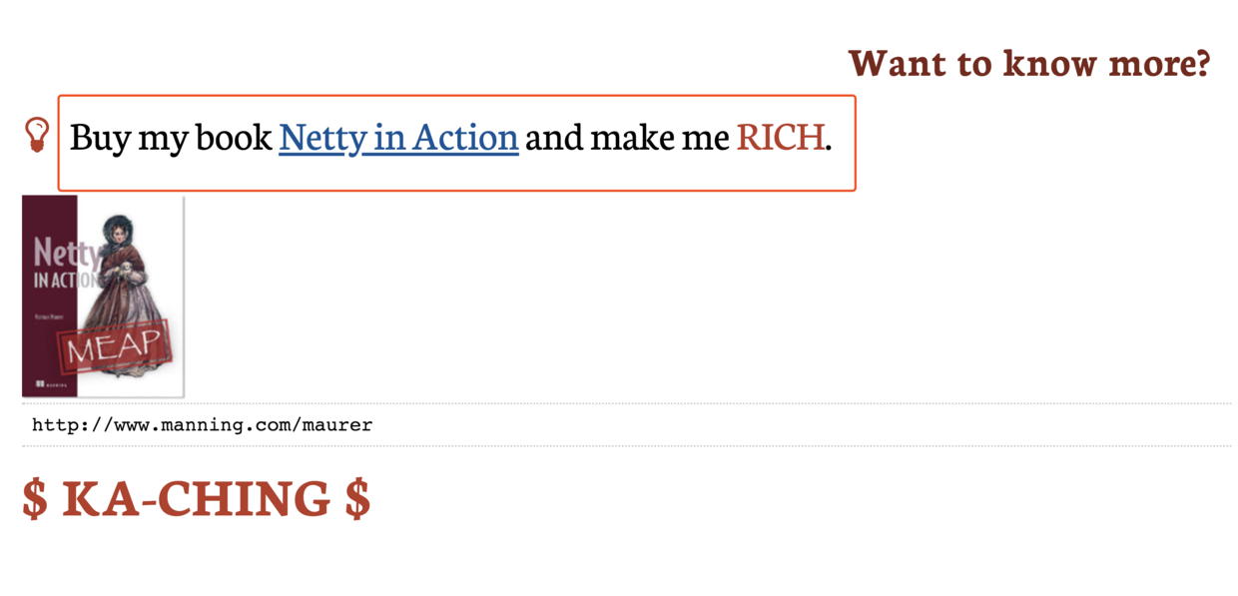

2. 源码解析博客
要精通一门技术，除了会熟练使用，读源码也是一条必经之路。
笔者在过去一段时间陆续写过很多篇关于Netty源码解析的文章，这里做下归类。
- 关于Netty服务端启动的流程可以参考以下文章。
Netty源码分析之服务端启动全解析：https://juejin.cn/post/6844903695403089927。
- 关于服务端是如何处理一个新连接的，可以参考以下文章。
Netty源码分析之新连接接入全解析：https://juejin.cn/post/6844903696413769735。
- 关于Netty里NIO到底干了什么事，为什么可以做到一个NIO线程就可以处理上万个连接，异步机制又是如何实现的，可以参考以下三篇文章。
1. Netty源码分析之揭开reactor线程的面纱（一）：https://juejin.cn/post/6844903696992567310。
2. Netty源码分析之揭开reactor线程的面纱（二）：https://juejin.cn/post/6844903697789485063。
3. Netty源码分析之揭开reactor线程的面纱（三）：https://juejin.cn/post/6844903698456379405。
- 关于事件传播机制，Netty又是如何实现的，为什么inBound和outBound的传播顺序与添加顺序的对应规则不同，Netty又是如何来区分inBound和outBound的，Netty的pipeline默认又有哪两个handler，它们的作用分别是什么，一切尽在以下两篇文章。
1. Netty源码分析之pipeline（一）：https://juejin.cn/post/6844903699614007310。
2. Netty源码分析之pipeline（二）：https://juejin.cn/post/6844903701451112456。
- Netty中拆包器的原理是什么？可以参考以下文章。
Netty源码分析之拆包器的奥秘：https://juejin.cn/post/ 6844903702541631502
- 基于长度域的拆包器又是如何来实现的，可以参考以下文章。
Netty源码分析之LengthFieldBasedFrameDecoder：https://juejin.cn/post/6844903714789015565。
- 在本书中接触最频繁的writeAndFlush()方法，它又是如何实现异步化的，可以参考以下文章。
Netty源码分析之writeAndFlush全解析：https://www.jianshu.com/p/feaeaab2ce56。
- 关于源码解析的文章差不多就这么多，另外，如果你对笔者之前遇到的线上与Netty相关的问题排查，以及一些调优相关的经验和实践感兴趣的话，也可以读一读下面几篇文章。
1. Netty堆外内存泄露排查“盛宴”：https://juejin.cn/post/6844903669335343111。
2. 海量连接服务端JVM参数调优杂记：https://www.jianshu.com/p/051d566e110d。
3. 一次Netty引发的“诡异”old gc问题排查过程：https://www.jianshu.com/p/702ef10102e4。

3. 源码解析视频
如果你觉得文章看不下去，更偏向视频的话，那么笔者也有之前录的一个源码解析视频，手把手带你读源码。
Java读源码之Netty深入剖析：https://coding.imooc.com/class/evaluation/230.html。

4. 微信公众号
最后是笔者个人的微信公众号，最近比较火的三篇小闪对话系列也许能够以一种轻松幽默的方式帮你了解IM集群、负载均衡相关的知识。


本书资源列表

对于想入门学习Intellij IDEA的同学，https://www.imooc.com/learn/924有我之前录制的一个免费视频奉献给大家。
代码仓库为https://github.com/lightningMan/flash-netty.git。
第4章最后的源码分析https://coding.imooc.com/class/chapter/230.html。
第12章“ByteToMessageDecoder的实现原理（8-2）”：https://coding.imooc.com/class/chapter/ 230.html。
第14章“Netty源码分析之拆包器的奥秘”：https://www.jianshu.com/p/dc26e944da95。

